Приложение 1

к приказу управления образования

администрации Кондинского района

от «_____» ___________ № _______

|  |  |  |  |
| --- | --- | --- | --- |
| «СОГЛАСОВАНО»  Глава администрации Кондинского района  Михаил Валентинович Шишкин  _______________ М.В. Шишкин  (подпись)  «_____» _____________ 20___ г.  (место печати)  «СОГЛАСОВАНО»  Начальник ОГИБДД ОМВД РФ по Кондинскому району  Майор полиции  Александр Николаевич Рогов  _______________ А.Н. Рогов  (подпись)  «_____» _____________ 20___ г.  (место печати) |  |  | «УТВЕРЖДАЮ»  Заведующий МКДОУ  детский сад «Берёзка»  _______________ И.Н. Зольникова  (подпись)  «_____» _____________ 20___ г.  (место печати) |

«Типовой паспорт дорожной безопасности образовательного учреждения, расположенного на территории Ханты-Мансийского автономного округа - Югры»

**ПАСПОРТ**

дорожной безопасности образовательного учреждения, расположенного на территории автономного округа

***Муниципальное казённое дошкольное образовательное учреждение детский сад «Берёзка»***

(наименование образовательного учреждения)

2013

**Общие сведения**

*Муниципальное казённое дошкольное образовательное учреждение детский сад «Березка»__________________________________________*

(Полное наименование образовательного учреждения)

Тип ОУ:*Образовательное учреждение для детей дошкольного возраста*

Юридический адрес ОУ: *628212 Тюменская область, ХМАО-Югра, Кондинский район, п.Лиственичный, ул. Центральная,7*

Фактический адрес ОУ: *628212 Тюменская область, ХМАО-Югра, Кондинский район, п.Лиственичный, ул. Центральная,7*

Руководители образовательного учреждения:

Заведующий *Зольникова Ирина Николаевна* *8(34677)37-5-30*

(фамилия, имя, отчество) (телефон)

Заместитель директора

по учебной работе ___________________________ _______________

(фамилия, имя, отчество) (телефон)

Заместитель директора

по воспитательной работе _________________________ _______________

(фамилия, имя, отчество) (телефон)

Ответственные работники

муниципального органа

образования *главный специалист отдела по общему и дошкольному образованию*

(должность)

*Исаева Татьяна Анатольевна*

(фамилия, имя, отчество)

*8 (34677) 32-3-15*

(телефон)

Ответственные от

Госавтоинспекции *Капитан полиции* *Чернякова Анна Викторовна*

(должность) (фамилия, имя, отчество)

*Старший лейтенант полиции* *Сарваров Артур Халафович*

(должность) (фамилия, имя, отчество)

*8 (34677)33-7-777, 34-4-55, 33-093*

(телефон)

Ответственные работники ОУ

за мероприятия по профилактике

детского травматизма *Старший воспитатель* *Мисякова Юлия Олеговна*

(должность) (фамилия, имя, отчество)

__________*8(34377)37-5-30*

(телефон)

Руководитель или ответственный

работник дорожно-эксплуатационной

организации, осуществляющей

содержание улично-дорожной  
 сети (УДС)[1]* *Тетюцкий Александр Андреевич* 8 (34677)*37-0-32*

(фамилия, имя, отчество) (телефон)

Руководитель или ответственный

работник дорожно-эксплуатационной

организации, осуществляющей

содержание технических средств  
организации дорожного  
движения (ТСОДД)* *Тетюцкий Александр Андреевич* *37-0-32*

(фамилия, имя, отчество) (телефон)

Количество (воспитанников) по состоянию на *01.07.2013 - 109 детей*

Наличие уголка по БДД *имеется в каждой возрастной группе*

*(если имеется, указать место расположения)*

Наличие класса по БДД ________________*нет*________________________

*(если имеется, указать место расположения)*

Наличие автогородка (площадки) по БДД __________*нет_______________*

Наличие автобуса в образовательном учреждении __________*нет_______*

*(при наличии автобуса)*

Владелец автобуса ______________________________________________

(*образовательное учреждение, муниципальное образование и др.*)

Время занятий в образовательном учреждении:

1-ая смена: 7.00 – 19.00 (период)

2-ая смена: __________ – ___________ (период)

внеклассные занятия: __________ – ____________ (период)

Телефоны оперативных служб:

*Дежурная часть ОВД 8(34677)41-3-00*

*Скорая помощь – 8(34677)32-2-91, 03*

**Содержание**

1. План - схемы МКДОУ детский сад «Берёзка».

1. Район расположения образовательного учреждения, пути движения транспортных средств и детей (воспитанников).

2. Схема организации дорожного движения в непосредственной близости от образовательного учреждения с размещением соответствующих технических средств организации дорожного движения, маршрутов движения детей (воспитанников) и расположения парковочных мест.

3. Пути движения транспортных средств по территории образовательного учреждения к местам разгрузки/погрузки и рекомендуемые безопасные пути передвижения детей (воспитанников).

II. Приложения

Приложение 1.

План-схема пути движения транспортных средств и детей (воспитанников) при проведении дорожных ремонтно-строительных работ вблизи образовательного учреждения.

Приложение 2.

Перспективный план работы по обучению детей правилам дорожного движения в старшей подготовительной группе МКДОУ детский сад «Березка» на 2013-2014 учебный год.

Приложение 3.

Основные правила безопасного поведения на дороге.

Приложение 4.

Памятка родителям по правилам дорожного движения.

**I. План - схемы образовательного учреждения**

**1. Район расположения образовательного учреждения, пути движения транспортных средств и детей (обучающихся, воспитанников)**

**транспортная схема1.wmf**

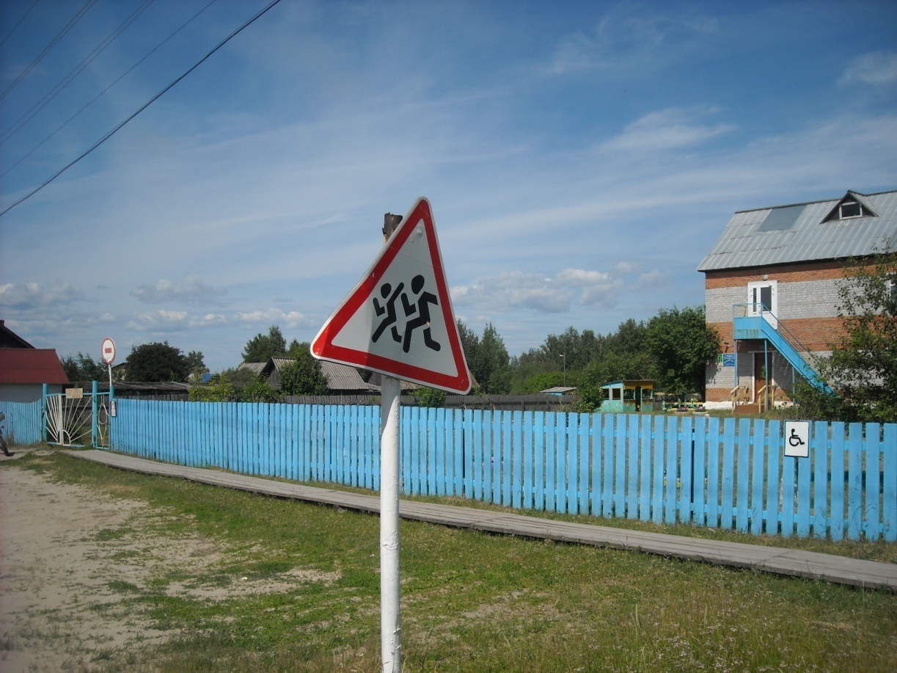

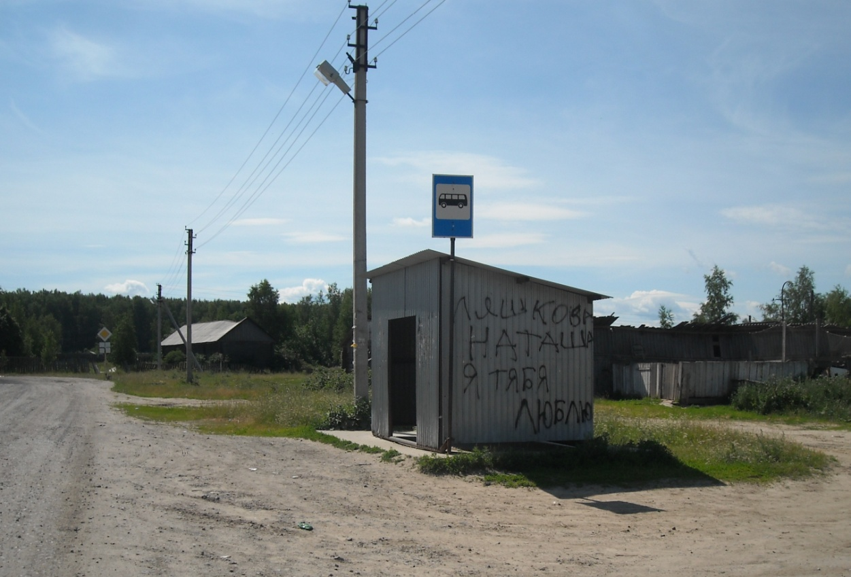

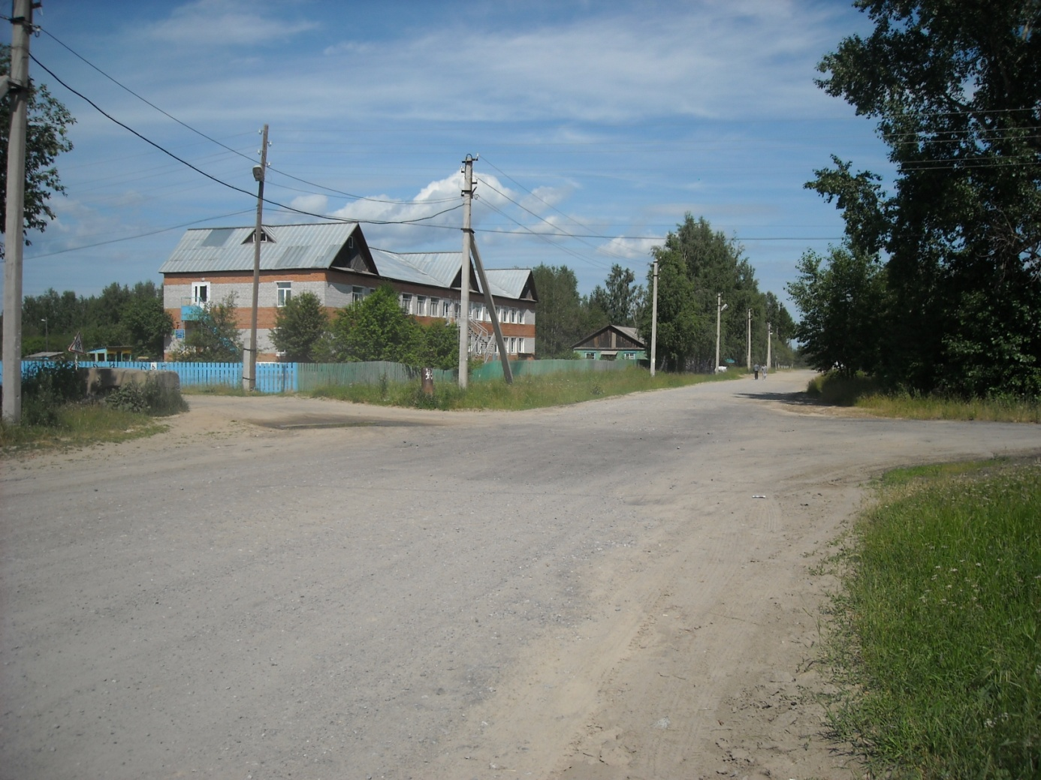

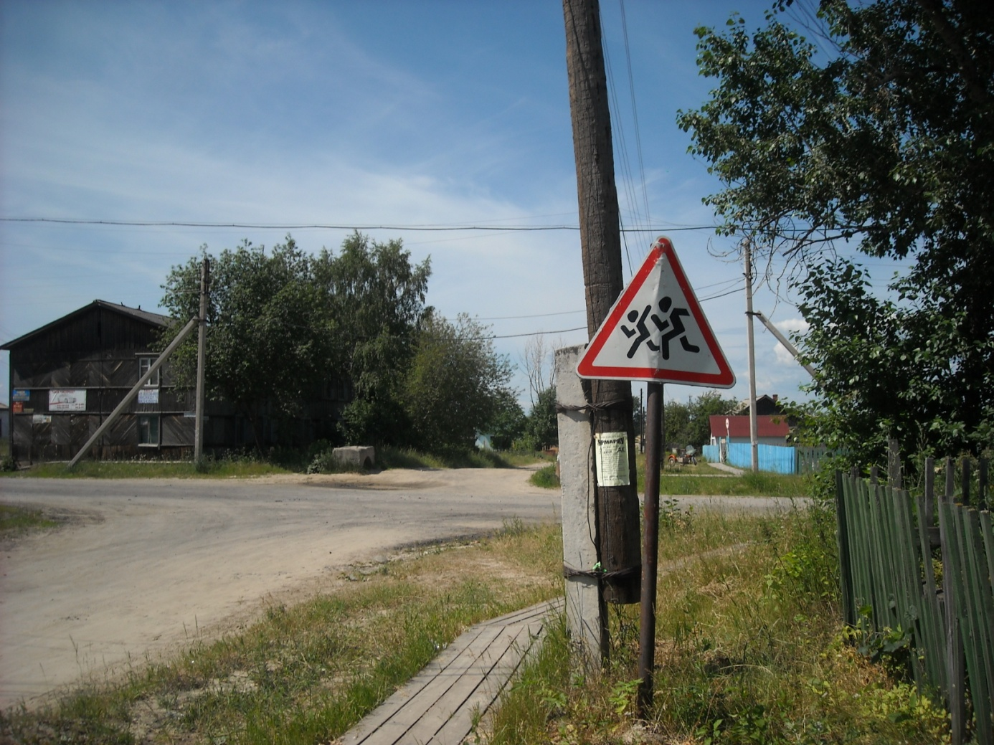

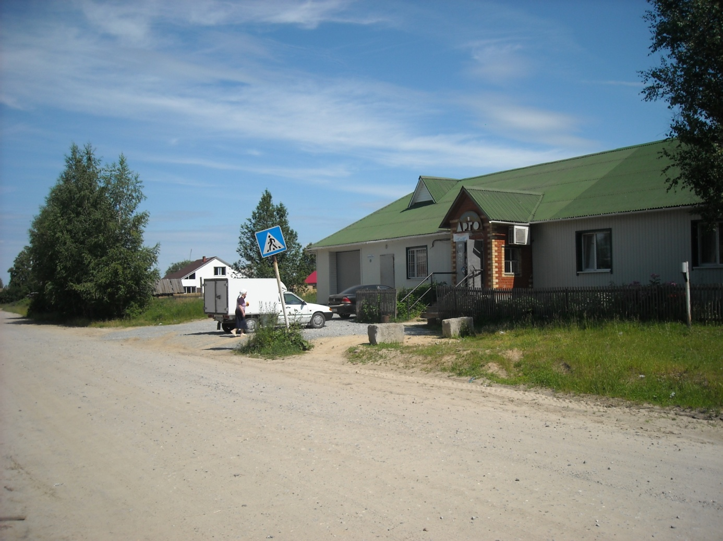

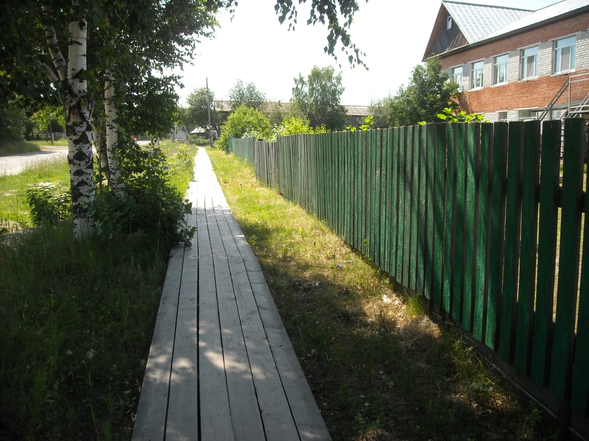

**2. Схема организации дорожного движения в непосредственной близости от образовательного учреждения с размещением соответствующих технических средств организации дорожного движения, маршрутов движения детей (обучающихся, воспитанников) и расположения парковочных мест**

транспортная схема2.wmf

**3. Пути движения транспортных средств по территории образовательного учреждения к местам разгрузки/погрузки и рекомендуемые безопасные пути передвижения детей (обучающихся, воспитанников)**

**транспортная схема3.wmf**

- движение детей (обучающихся, воспитанников) на территории образовательного учреждения

**II. Приложения**

**Приложение 1**

**План-схема пути движения транспортных средств и детей (обучающихся, воспитанников)**

**при проведении дорожных ремонтно-строительных работ вблизи образовательного учреждения**

**транспортная схема 4.wmf**

- рекомендуемое направление движения детей (обучающихся, воспитанников)

**Приложение 2.**

**Перспективный план работы по обучению детей правилам дорожного движения в старшей подготовительной группе МКДОУ детский сад «Березка»** **на 2013-2014 учебный год.**

|  |  |
| --- | --- |
| **Месяц** | **Мероприятия** |
| **Сентябрь** | 1. Беседа с детьми об истории транспорта   1. Чтение стихотворения «Азбука города» *Я.* Пищумов 2. Занятие по теме: «Транспорт» 3. Сюжетно-ролевая игра «Автопарк» 4. Дидактические игры «Прочитай схему», «Хорошо - плохо», «Волшебный перекресток», «Невероятное путешествие», «Водители и пешеходы» 5. Рассматривание картинок о видах транспорта. Рисование виды транспорта 6. Прогулка. Наблюдение за движением пешеходов 7. Чтение стихотворения С. Михалкова «Скверная история» 8. Рассматривание картинок с изображением остановок городского транспорта 9. Чтение рассказа «Машины на нашей улице» М. Ильин, Е. Сегал 10. Рисование: «Безопасные места для перехода улицы» |
| **Октябрь** | 1. История правил дорожного движения  /2J Занятие по теме: «Правила пешеходов и пассажиров»   1. Чтение рассказа Л. Н. Овчаренко «Кто без языка, а говорит» 2. Дидактические игры «Ловкий пешеход», «Слушайся регулировщика», «Найди и назови» 3. Прогулка. Закрепление знаний, умений, соблюдение правил поведения на улице. 4. Чтение стихотворения «Чудесный островок» А. Дмоховский 5. Конструирование «Мосты» 6. Беседа о правилах поведения в общественном транспорте 7. Игры с макетом улицы. «Расставь правильно знаки» |
| **Ноябрь** | 1. Беседа о запрещающих знаках   1. Чтение стихотворения «Для чего нам светофор» О. Тарутина 2. Занятие по теме: «Изучение запрещающих знаков» 3. Тематическая прогулка «Правила для пешеходов» 4. Рассматривание рисунков со знаками «Движение запрещено», «Опасность», «Поворот налево запрещен», «Разворот запрещен», «Остановка запрещена», «Въезд запрещен» 5. Дидактические игры «Светофор», «Назови запрещающие знаки», «Собери дорожный знак» 6. Загадывание загадок о запрещающих знаках 7. Рисование запрещающих знаков 8. Коллективное решение кроссвордов. 9. Чтение рассказа «Улица, где все спешат» И. Серякова 10. Развлечение по ПДД 11. Сюжетно-ролевая игра «Гараж» |
| **Декабрь** | 1. Беседа о предписывающих знаках   1. Рисование на память известных дорожных знаков. 2. Чтение стихотворения «Бездельник светофор» С. Михалков 3. Занятие по теме: «Изучение предписывающих знаков» 4. Изготовление елочных игрушек с изображением дорожных знаков. 5. Дидактические игры «Найди и расскажи», «Собери знак», «Что означает», «Найди дорожный знак» 6. Беседа «Правила перехода улиц и дорог» 7. Чтение рассказа «Машина, которую рисовать научили» И. Серяков 8. Конструирование «Улица» |
| **Январь** | 1. Беседа о информационно-указательных знаках   1. Изготовление из картона (бумаги) предписывающих знаков 2. Чтение рассказа «Светофор» Б. Житков 3. Занятие по теме: «Изучение информационно-указательных знаков» 4. Дидактические игры «Пешеходы, и водители», «Я иду через дорогу», «Умелый пешеход» 5. Прогулка. Изучение дорожных знаков в реальных условиях 6. Загадывание загадок о дорожных знаках 7. Беседа «Правила пешеходов и пассажиров» 8. Чтение стихотворения «Азбука безопасности движения» О. Бедарева   10. Конструирование «Автобусы» |
| **Февраль** | 1. Беседа о знаках сервиса, рисование «Знаки сервиса»   1. Решение кроссвордов. 2. Чтение стихотворения «Гололед» И. Лешкевич 3. Занятие по теме: «Знаки сервиса» 4. Рассматривание рисунков, картинок с изображением дороги 5. Наблюдение за легковыми автомобилями на прогулке 6. Чтение рассказа «Санки» О. Бедарева 7. Конструирование «Улица города» 8. Сюжетно-ролевая игра «Моряки» |
| **Март** | 1. Изготовление макетов транспортных средств с использованием шаблонов.   1. Чтение рассказа «На машине» И. Павлова 2. Занятие по теме: Чтение рассказа «Автомобиль» Н. Носов 3. Рисование специальных видов транспорта 4. Дидактические игры «Поставь правильно дорожные знаки», «Бегущий светофор» 5. Игра с макетом. Моделирование с помощью воспитателя дорожной обстановки. 7. Рассматривание иллюстраций в альбоме «История железнодорожного транспорта» 6. Заучивание стихотворения «Запрещается - разрешается» В. Семурина 7. Чтение стихотворения С. Баруздина «Сказка о трамвае»   10. Игры с макетом улицы города |
| **Апрель** | 1. Беседа об информационно - указательных знаках  2. Рассматривание рисунков информационно - указательных знаков   1. Чтение стихотворения «Одна рифма» С. Михалков 2. Занятие по теме: «Дорожная азбука» 3. Загадывание загадок об информационно - указательных знаках 4. Рисование информационно - указательных знаков 5. Прогулка «Покажи и назови известный дорожный знак» 6. Игра «Чья команда назовет больше дорожных знаков», «Движение по спирали» 7. Чтение рассказа «Ученый дружок» И. Серяков 8. Развлечение по ПДД |
| **Май** | 1. Загадывание загадок про знаки сервиса   1. Чтение стихотворения «Если бы ...» О. Бедарев 2. Беседа на тему: «Наши друзья дорожные знаки» 3. Дидактические игры «Знаки на дорогах», «Домики», «Что лишнее», «Что бы это значило» 4. Беседа о знаках сервиса и рисование знаков сервиса 5. Рассматривание знаков сервиса: «Пункт медицинской помощи», «Пост ГАИ», «Больница», «Пункт питание», «Питьевая вода», «Место отдыха» 6. Чтение стихотворения «Самокат» Н. Кончаловский 7. Наблюдение на прогулке за пешеходами, переходящими проезжую часть |

**Приложение 3.**

***ОСНОВНЫЕ ПРАВИЛА  БЕЗОПАСНОГО ПОВЕДЕНИЯ НА ДОРОГЕ***

* Никогда не выбегайте на дорогу перед приближающимся автомобилем. Это опасно, потому что водитель не может остановить машину сразу.
* Дорогу необходимо переходить в специально установленных местах по пешеходному  переходу.
* На проезжую часть выходите только после того, как убедитесь в отсутствии приближающегося транспорта и слева и справа.
* Выйдя из автобуса не выбегайте  на дорогу. Подождите, пока автобус отъедет, и только потом, убедившись в отсутствии машин, переходите дорогу.
* Опасно выезжать на проезжую часть на скейтах и роликовых коньках.
* Не выбегайте на дорогу вне зоны пешеходного перехода, в этом месте  водитель  не ожидает пешеходов и не сможет мгновенно остановить автомобиль.
* Опасно играть в мяч и другие игры рядом с проезжей  частью, лучше это делать во дворе или на детской площадке.
* Умейте  пользоваться светофором.

**Помните! Только строгое соблюдение**

**Правил дорожного движения защищает всех вас**

**от опасностей на дороге.**

**Приложение 4.**

**Памятка родителям по правилам дорожного движения.**

1. **Необходимо учить детей**не только соблюдать **Правила дорожного движения, но и с самого раннего возраста учить их наблюдать и ориентироваться.**Нужно учитывать, что основной способ формирования навыков поведения - наблюдение, подражание взрослым**,** прежде всего родителям. Многие родители не понимая этого, личным примером обучают детей неправильному поведению на дороге.

2. Находясь с ребенком на проезжей части, **не спешите, переходите дорогу размеренным шагом**. Ни в коем случае нельзя бежать! Иначе вы научите спешить там, где надо наблюдать и соблюдать правила безопасности.

3. **Не посылайте ребенка переходить или перебегать дорогу впереди вас**- этим вы обучаете его переходить дорогу, не глядя по сторонам. Маленького ребенка надо крепко держать за руку, быть готовым при попытке вырваться - это типичная причина несчастных случаев.

4 .**Учите ребенка смотреть**! У ребенка должен выработаться твердый навык: прежде, чем сделать первый шаг с тротуара, он поворачивает голову и осматривает дорогу во всех направлениях. Это должно быть доведено до автоматизма.

5. Начинать движение через проезжую часть на зеленый сигнал светофора можно только **убедившись, что все машины остановились**.

6.**Учите ребенка оценивать**скорость и направление будущего движения машины. Научите ребенка определять, какая машина едет прямо, а какая готовится к повороту.

7.**Учите ребенка замечать машину**. Иногда ребенок не замечает машину или мотоцикл, находящийся вдалеке. Научите его всматриваться вдаль.

8. Твердо усвойте сами и научите ребенка, что входить в любой вид транспорта и выходить из него можно только тогда, когда он стоит. Объясните ребенку, что **нельзя прыгать на ходу.**

9. **Выходить на дорогу из-за стоящего транспорта нельзя**!

1. * Дорожно-эксплуатационные организации, осуществляющие содержание УДС и ТСОДД, несут ответственность за состоянием дорог, дорожных сооружений в соответствии с законодательством Российской Федерации (Федеральный закон «О безопасности дорожного движения» от 10 декабря 1995 г. № 196-ФЗ, Кодекс Российской Федерации об административных правонарушениях, Гражданский кодекс Российской Федерации).